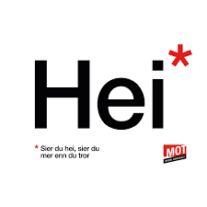
Arbeidsplan for 9A
Veke 35: 26.08 – 30.08 Periode 1: Vis mot!

Lagkapteinar: Marita og Joachim

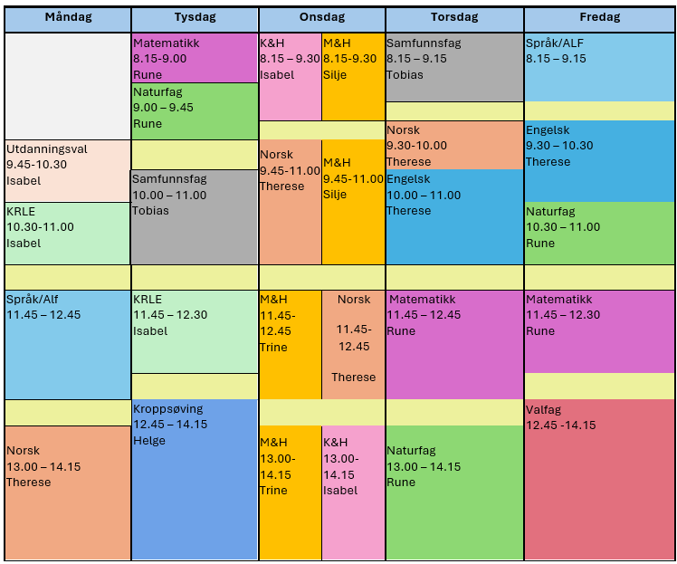

VIS MOT!

Sei hei! Det kan bety meir enn du anar.

Hugs denne veka:
- Bokbind på bøkene!
- Forklede til mat og helse

Hugs neste veke:
- Forklede til M&H

Fag | Læringsmål |  | Fag | Læringsmål
NORSK | Forstå omgrepet «å lese mellom linjene» og øve på dette gjennom tekstlesing. Trene opp lesekondis. |  | ENGELSK | Å diskutere måten folk lever på og kva dei et. Forklare og bruke uteljelege ord.
MATEMATIKK | Å tolke og analysere statistiske framstillingar. |  | NATURFAG | Repetisjon av omgrepa: hypotese og naturfagleg teori.  Korleis kan me undersøke
KRLE | få kjennskap til menneskerettigheitane. |  | SAMFUNNSFAG | Forberedelse til debatt mellom dei politiske partiene
VALFAG | Fysisk | Kunne delta i varierte rørsleaktivitetar/ samspelaktivitetar der eleven viser positive haldningar (inkludere alle, samarbeide og oppmuntre medelevar.) | SPRÅK/ARBEIDS-LIVSFAG | Arbeidsliv | - produsere og levere varer og tjenester etter kvalitetskrav  - samarbeide, fremme forslag og delta i beslutninger i et arbeidsfellesskap  - ivareta bærekraftige prinsipper i alle deler av arbeidsoppdraget
 |  |  |  | English in Depth | It is you who chooses…  - Bruke Engelsk muntilg og skriftlig i digital samhandling tilpasset formål, mottaker og situasjon.  - Skape ulike typer muntilg og skriftlig tekster om selvvalgte emner som presenterer, forteller eller forklarer gjennom ulike media.  - Skape digital produkter som kombinerer ulike medietyper.  - Presentere selvvalgte interesseområder.
 | Natur | Planleggje ein overnattingstur ute i naturen. |  | Fransk | Repetisjon. Å presentere seg sjølv og venner.
 | Progr |  |  | Spansk | Repetisjon: verb i presens, beskrive folk, snakke om skule
K&H | - Utforske Leire og dens eigenskaper |  | KROPPSØVING | Reflektere over eigne styrkar og utfordringar, samt kunne samarbeide og løyse oppgåver med alle.
MAT OG HELSE | - Kunne skilje mellom ulike kjøkkenreiskapar.  - Kunne planleggje bruken av ulike kjøkkenreiskapar.  - Kunne forstå formålet med ulike reiskapar.  - Kunne finne fram og bruke eigna kjøkkenreiskapar.  - Kunne bruke elektriske kjøkkenreiskapar

DAG | LEKSE TIL I DAG | PÅ SKULEN
MÅNDAG
Utd.val |  | - Me les 15 min i sjølvvalt bok  - Gjennomgang av arbeidsplan
Krle |  | Menneskerettigheiter og menneskeverd. Oppgåvestart
Fransk |  | 15.min grammatikk  Me går gjennom “C’est moi” teksten, side 8-9.  Starter på ein presentasjon om seg sjølv.  Quizlet?
Eng.F |  | It is you who chooses…  Again! Review on you will start again or build on last years.
Spansk |  | Me repeterer utsjånad og verba SER og TENER og gjer oppgåve 5 og 6 side 11.
Arbeidslivsfag |  | Prosjekt: julemesseprosjekt, idear og teikne skisser
Norsk |  | Me les i «Mia..» og deretter jobbar me oppgåve på teams: Presenter deg sjølv.
TYSDAG
Matematikk |  | Lesing i matematikk – vi leser en tekstoppgave  Campus: kurskode 9G2S  Oppgave 1.5 Unibok
Naturfag |  | Dataprosessering i naturfag – vi ordnar bildar og lager plakat av skoleområdes flora
Samfunnsfag |  | Inndeling av partiar, og forberedelse til debatt
Krle |  | Lese 15 min i sjølvvalt bok. Menneskerettigheiter og menneskeverd
Kroppsøving
ONSDAG
Mat og helse | Slå opp på s.8 i matopedia, les alle dei 11 hygienereglane og skriv overskrifta i klassenotatblokk, under «heimearbeid». | Bli kjent, hygieneregler, gjærbakst
Kunst og Handverk | Ha klær på deg du ikkje er redd for. | Leire, me lager ansikt på keramikkrommet.
Norsk | Les i 15 minuttar i ei bok, eit blad eller på nettet | Me les i «Mia…» og snakkar om det me har lese. Lese 15 minuttar i sjølvvalt bok. Jobb med presenter deg sjølv på Teams.

TORSDAG
Samfunnsfag |  | Fortsettelse på debattforberedelse
Norsk |  | Me les i «Mia…». Samtale om kva me veit til no. Lese 15 minuttar i sjølvvalt bok.
Engelsk |  | We are going to discuss the text “Meat Consumption” page 12-13 in enter 9, Learner´s book and work on tasks related to it.
Matematikk | Se og gjør video 20.1 i Campus  Oppgaver 20.1 i Campus.  NB! Husk at grad av gjennomføring blir registrert og vil bli formidlet i periodevurdering høst. | Frekvens og relativ frekvens  Gjennomgang eksempel 1.3  Oppgave 1.12
Naturfag | Ferdigstille plakat | Presentasjon av plakat
FREDAG
Arbeidslivsfag |  | Prosjekt: julemesseprosjekt, idear og teikne skisser
Fransk | Les teksten på side 8-9. Konsentrer deg om uttalen. Fortsett på presentasjonen. Fint om du har bilete med. | 15 min grammatikk  Me jobber med presentasjonen.  Blooket?
Spansk | Les teksten En el colegio La Merced side 12 i Gente 9. Lag 3 spørsmål og svar til teksten. Skriv i KNB eller i kladdebok. | Me repeterer ord som har med skule å gjere og begynner å skrive ein tekst om Mi colegio eller La escuela de mis sueños (oppgåve 3 side 13).
English in Depth |  | It is you who chooses…  Again! Looking at your work from last year.
Engelsk | Read about Uncountable nouns page 13 in enter Basic skills 8-10. | Countable and Uncountable nouns.
Naturfag | Ferdigstille plakat | Presentasjon av plakat
Matematikk | Ferdigstill valgfri prikk i oppagve 1.12 | Oppgaver statistikk
Friluftsliv |  | Planlegging av overnattingstur, gruppevis

